Технологическая карта урока
ФИО учителя: Чунихина Евгения Александровна
Место работы: МБОУ СОШ №19
Должность: учитель математики
Предмет: математика
Класс: 5 класс
Тема урока. Деление дробей
Тип урока: урок открытия новых знаний.
Формы организации взаимодействия на уроке: коллективная, индивидуальная, групповая.

Цель урока | Содержательная цель: расширение понятийной базы за счет включения в нее новых элементов (правила деления обыкновенных дробей).  Деятелъностная цель: формирование у учащихся умений реализации новых способов действия (умение применять правила деления дробей при решении примеров и задач).
Задачи урока | Образовательные | Развивающие | Воспитательные
 | Повторить правило умножения обыкновенных дробей, умножения числа на дробь, определение взаимно-обратных чисел.  Ввести понятие частного двух дробей.  «Открыть» правило деления обыкновенных дробей.  Сформировать способность практического применения открытого правила. | Развивать внимание, вычислительные способности, логическое мышление; учить анализировать и делать выводы. | Воспитание настойчивости в достижение цели, умения разрешать возникающие проблемы.  Воспитание чувства коллективизма, умения слушать собеседника и вести диалог, аргументировать свою точку зрения.
Планируемые результаты | Предметные | Метапредметные | Личностные
 | Обучающиеся знают и осознано применяют правило деления обыкновенных дробей при решении примеров и задач. | Обучающиеся умеют: обрабатывать информацию; выбирать способы решения задач в зависимости от конкретных условий; контролировать и оценивать процесс и результаты своей деятельности. | Самостоятельность в приобретении новых знаний и практических умений. Обучающиеся умеют работать в коллективе, слушать собеседника и вести диалог, аргументировать свою точку зрения, проявляют положительное отношение к изучению математики.
Виды деятельности | Репродуктивная, самостоятельная, частично-поисковая, исследовательская
Формы организации деятельности | Индивидуальная, парная, групповая, коллективная
Технологии обучения | Проблемное обучение, имитационная технология, технология сотрудничества, здоровьесберегающая.
Межпредметные связи | История
Дополнительная информация | Гендерное обучение (эпизодически)
Оборудование и ТСО | У учителя: компьютер, мультимедийный проектор, интерактивная доска, доска меловая, учебник, презентация  У ученика: интерактивная доска, доска меловая, планшет,словарь, учебник, рабочая тетрадь, карточка с задачей, кейс-пакет обучающий,листсамооценивания.

Структура и ход урока

№ этапа | Этап урока, цель этапа | Деятельность учителя | Деятельность ученика | Результативность этапа  (формирование УУД)
Принцип деления класса на группы:перед уроком каждый учащийся выбирает цветную геометрическую фигуру, занимает место в соответствующей группе.
1 | Этап мотивации (самоопределения) к учебной деятельности.  Цель:создать условия для возникновения у ученика внутренней потребности включения в учебный процесс, определить содержательные рамки урока (продолжение работы с обыкновенными дробями). | Друзья мои я очень рада  Увидеть снова 5 класс.  И для меня уже награда  Сиянье ваших умных глаз.  Возьмемся за руки, друзья,  Улыбнёмся друг другу.  Улыбки подарим гостям  У вас всё готово? (пауза)  Тогда за работу.  Удачи желаю всем нам!  Видеосюжет (Слайд 2)  - Ребята, а как вы считаете, что объединяет всех этих людей?  - Безусловно, каждый из них добился значительных успехов в своем деле.  А благодаря чему, как вы думаете?  (Слайд3)  Как сказал Карло Росси (русский архитектор итальянского происхождения, автор многих зданий и архитектурных ансамблей в г. Санкт – Петербурге):Талант на одну треть состоит из способностей, на одну треть - из памяти, на одну треть из воли.  - Не правда ли, символичное для нас определение? Почему? (изучают дроби)  - А как вы понимаете данное определение, что является составляющими таланта.  - Может кто-то желает еще что-то добавить?  Любой из нас по своему талантлив (Слайд 4)  Но без труда талант не впрок  Так постараемся сегодня  И с пользой проведём урок!  Каким же, по-вашему, будет девиз нашего урока?  («Каждый урок – шаг к развитию таланта» или «Без труда талант не впрок!») | Слушают  Берут друг друга за руки  Отвечают, поднимают руки вверх  Занимают свои места в группе  Смотрят  Отвечают  Слушают  Отвечают  Составляют кластер  Отвечают  Предлагают варианты, обсуждаем изаписываем девиз на кластере. | - самоопределение (Л);  – смыслообразование (Л);  – целеполагание (П);  – планирование учебного сотрудничества с учителем и сверстниками (К)
2 | Этап актуализация и фиксирование индивидуального затруднения в пробном действии.  Цель: актуализировать мыслительные операции, необходимые для проблемного изложения нового знания: сравнение, анализ, обобщение; повторить ранее изученный материал, необходимый для построения алгоритма деления обыкновенных дробей; организовать фиксацию затруднений в выполнении учащимися задания. | - В одной из составляющих вашего таланта - способностях, я не сомневаюсь, мы с вами почти целый учебный год, а вот вторую составляющую – память сейчас проверим:  Устный счет:(Слайд5)  - Сократите дробь: 3/9; 12/20; 14/35; 60/100.  - Представьте число в виде дроби: 5, 17, 1  - Укажите числа, обратные данным:2/5; 3/17; 2; 1/9; 1;  Напомните мне правило умножения дробей, правило умножения дроби на число.  (Слайд 6)  Вычислите:  - 4/7*2/3  - 1/5*1/9  - 5*3/4  - 5/6*2  - 0*99/123  - 60:12  - 2 : 7  - 1/79:0  - 1*47/96 | Выполняют задания, отвечают на вопросы. | - анализ, синтез, сравнение, обобщение, аналогия, классификация(П);  – осознанное и произвольное построение речевого высказывания (П);  – подведение под понятие (П);  – выполнение пробного учебного действия (Р);  – фиксирование индивидуального затруднения в пробном действии (Р);  – выражение своих мыслей с достаточной полнотой и точностью (К);  – аргументация своего мнения и позиции в коммуникации (К);  – учет разных мнений (К);  – использование критериев для обоснования своего суждения (К)
3 | Этап выявления места и причин затруднения.  Цель: организовать анализ учащимися возникшей ситуации и на этой основе выявить места и причины затруднения, осознание того, в чем именно состоит недостаточность их знаний, умений или способностей.  мотивировать учащихся на определение цели и темы урока. | - 1/ 2 :3/5  - Какая же тема урока сегодня?  – Запишем число и тему урока в тетрадь (записываю тему на доске)  - Ребята, а какую цель вы поставите перед собой?  (Слайд 7)  - А что для этого вы должны сделать?  - Прежде чем приступить к работе, я попрошу вас взять листы самооценки «Лесенка успеха» и поставить себя на ту ступеньку, которая соответствует вашим знаниям на данный момент.  (Слайд 8) | Не умеют делить дроби  (возникает проблемная ситуация)  Формулируют тему урока.  Записывают тему урока в тетрадь.  Формулируют цель урока  Формулируют задачи  урока  Самооценивание | – анализ, сравнение, обобщение, аналогия (П);  – постановка и формулирование проблемы (П);  – структурирование знаний (П);  – осознанное и произвольное построение речевого высказывания (П);  – самостоятельное выделение и формулирование познавательной цели (П);  – волевая саморегуляция в ситуации затруднения (Р);  – выражение своих мыслей с достаточной полнотой и точностью (К);  – аргументация своего мнения и позиции в коммуникации (К);  – учет разных мнений,  координирование в сотрудничестве разных позиций (К).
 | Физкультминутка (двигательная) | - Вы большие молодцы, у вас отличная памятьработоспособность!  Сделаем небольшой перерыв в нашей работе.  Прошу всех встать, взять свои тетради и ручки а теперь займите место вашего соседа справа. Продолжим работу. | Меняются местами | Следование в поведении моральным нормам и этическим требованиям (Л).
4 | Этап построения проекта выхода из затруднения.  Цель: организовать коммуникативное взаимодействие для построения нового способа действия, устраняющего причину выявленного затруднения; зафиксировать новый способ действия в знаковой форме и с помощью эталона. | - Для того, чтобы «открыть» правило деления дробей, проведем небольшое исследование:  1 этап (задание для всего класса)  Задание № 1 Начертите отрезок равный 8 см. (Сколько это клеток?)  Задание № 2. Разделите полученный отрезок на отрезки по сантиметра (сколько клеток в половине см?). Сколько таких отрезков получилось? (делим на отрезки по одной клетке – всего 16 отрезков).  -Записали в тетради: 8: = 16  (записываю на доске).  2 этап:  - А сейчас каждая группа проведет свое исследование.  - Напомните мне правила работы в группе  - Ребята, а четверть см это какая часть клетки?  - Приступаем к работе.  - Разделите отрезок равный 3 см на отрезки по см.  Сделайте соответствующие записи.  - Разделите отрезок равный 4 см на отрезки по см.  Сделайте соответствующие записи.  - Разделите отрезок равный 5 см на отрезки по см.  Сделайте соответствующие записи.  - Разделите отрезок 6 см на отрезки по см.  Сделайте соответствующие записи.  - Я уверена, вы все справились с заданиями. Я приглашаю к доске по 1 представителю от каждой группы, чтобы зафиксировать на доске ваши результаты.  На доске следующая запись:  8: = 16 3: =12 4: =8 5: =10  6: =12  - Проанализируйте результаты, найдите закономерность.  3 этап:  - Итак, попробуйте сформулировать гипотезу.  («чтобы разделить на дробь нужно число умножить на знаменатель и разделить на числитель).  - Гипотеза выдвинута, теперь необходимо ее проверить!  4 этап. Проверка гипотезы.  - Возьмём произвольное число 15 : = 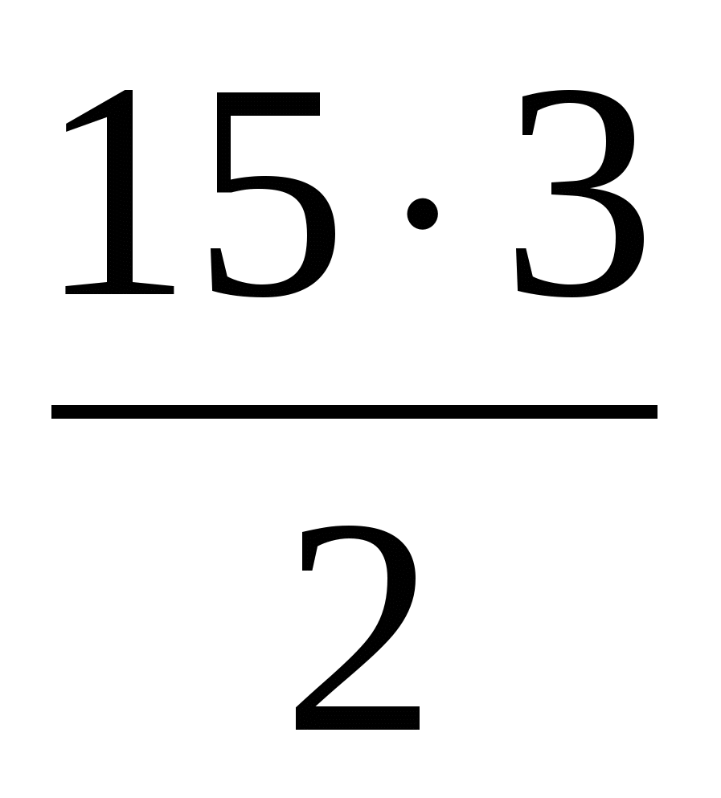= 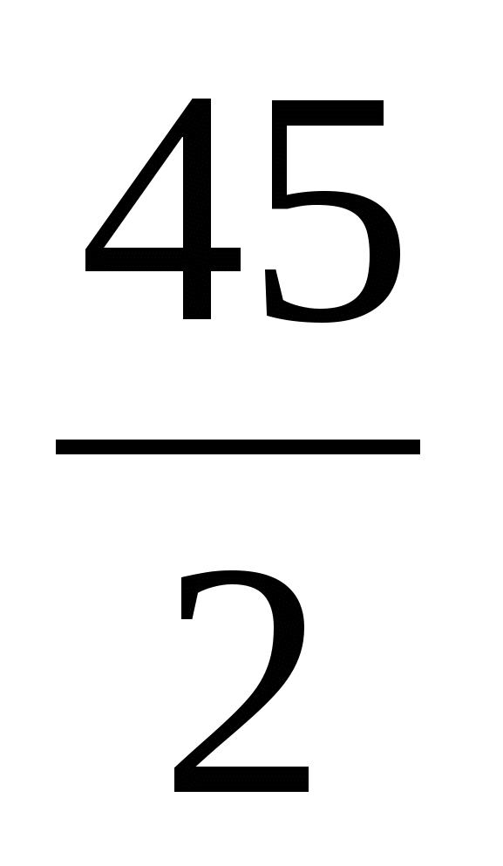  - Каким действием проверяется деление?  Проверка: 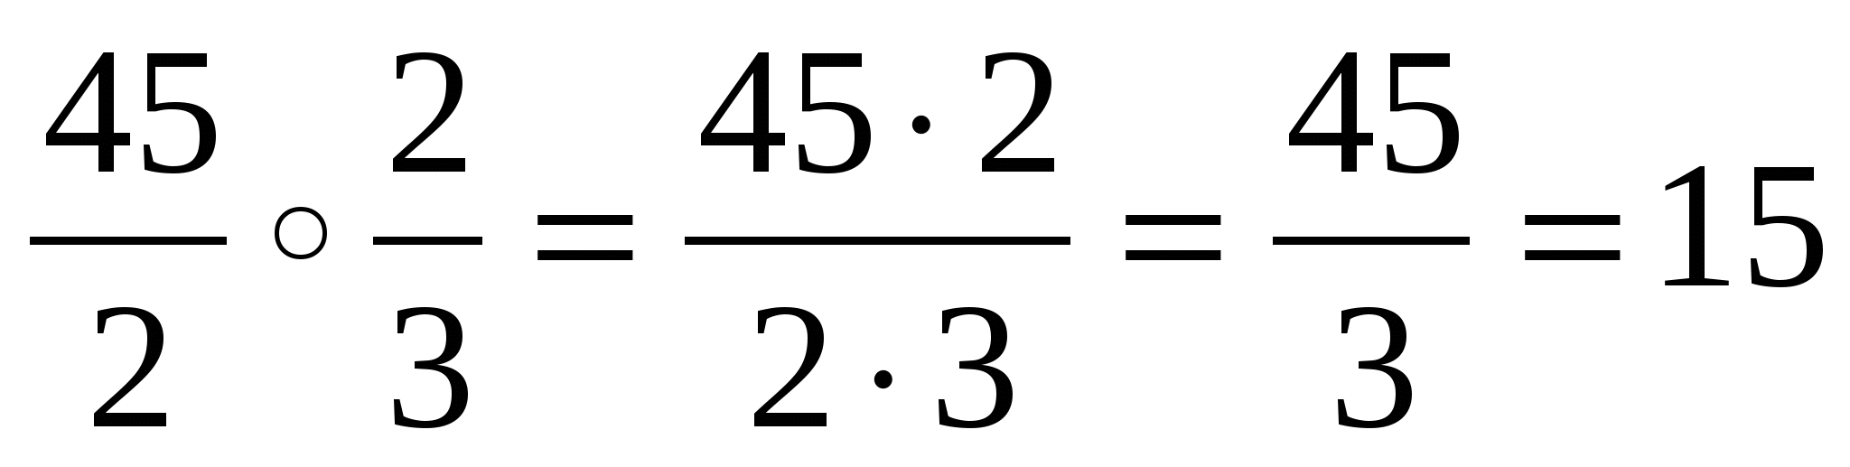.  - Гипотеза проверена.  Обратите внимание на дроби и. Какие они?  Т.е.мы делили на , а фактически следующим шагом мы умножали на  - Мы деление заменили?……(умножением) на дробь?………. (обратную делителю).  5 этап.  -Попробуйте сформулировать правило деления дробей  -А теперь обратимся к эталону (учебник стр.204)  - Запишем правило деления дробей в буквенном виде на доске и в тетрадях (вызываю одного из желающих)  (Слайд 9) | Чертят отрезок, отвечают на вопрос  Делят отрезок на части, отвечают на вопрос.  Делают запись в тетради.  Отвечают  Отвечают на вопрос.  Групповая работа.  1 представитель от каждой группы записывает результат на доске  Проводятся наблюдения.  Анализируют результаты.  Выдвигают гипотезу:  Проверяют гипотезу.  Отвечают на вопрос  (умножением)  (взаимно - обратные)  Вставляют пропущенные слова.  Пытаются сформулировать правило деления дробей.  Читают правило.  Записывает правило на доске. | – смыслообразование (Л);  – анализ, синтез, сравнение, обобщение, аналогия (П);  – поиск и выделение необходимой информации (П);  – установление причинно-следственных связей (П);  – выведение следствий (П);  – прогнозирование (П);  – структурирование знаний (П);  – выдвижение гипотез и их обоснование (П);  – осознанное и произвольное построение речевого высказывания (П);  – самостоятельное создание способов решения проблем поискового характера на основе метода рефлексивной самоорганизации (П);  – построение логической цепи рассуждений (П);  – доказательство (П);  – поиск необходимой информации (П);  – использование знаково-символических средств (П);  – волевая саморегуляция в ситуации затруднения (Р);  – выражение своих мыслей с достаточной полнотой и точностью (К);  – аргументация своего мнения и позиции в коммуникации (К);  – учет разных мнений (К);  – использование критериев для обоснования своего суждения (К).  – планирование учебного сотрудничества с учителем и сверстниками(К).
5 | Этап реализации построенного проекта.  Цель: формирование умений применять новый способ действия при решении задачи, вызвавшей затруднение. | - Вернемся к примеру, вызвавшему у вас затруднение во время устного счета  - Вычисляем, проговаривая свои действия. | Выполняют вычисления, проговаривают свои действия | – смыслообразование (Л);  –обобщение, аналогия, (П);  – волевая саморегуляция (Р);  – нравственно-этическое оценивание усваиваемого содержания (Л);  – осознание ответственности за общее дело (Л);
6 | Этап первичного закрепления с проговариванием во внешней речи.  Цель:  зафиксировать во внешней речи усвоение нового способа действий (с комментированием и проговариванием выведенного правила при вычислении частного двух обыкновенных дробей). | Решаю на доске примеры:  а) 16/25 : 24/35 б) 6/7 : 15  с проговариванием вместе с обучающимися правила деления дробей. | Решают примеры, проговаривают вместе с учителем правила. | – обобщение, аналогия, классификация (П);  – подведение под понятие (П);  – выполнение действий по алгоритму (П);  – осознанное и произвольное построение речевого высказывания (П);  – формулирование и аргументация своего мнения в коммуникации (К);  – учет разных мнений, координирование в сотрудничестве разных позиций (К);  – достижение договоренностей и согласование общего решения (К);  – осознание ответственности за общее дело (Л);  – следование в поведении моральным нормам и этическим требованиям (Л).
7 | Этап самостоятельной работы с самопроверкой по эталону.  Цель:проверить умение применять правило деления обыкновенных дробей в типовых условиях на основе сопоставления своего решения с эталоном для самопроверки, выявить и корректировать возможные ошибки. | - А теперь проверим ваше внимание и наблюдательность.  - Ребята, самостоятельно выполните следующее задание, а затем сверьте ваши ответы с эталоном:  (Слайд10)  № 1 «Лови ошибку»:  а) 3/20 : 3/40 = 2  б) 4/9: 4/3 = 3  в) 5/7 : 7/5 = 25/49  г) 1/2 : 0 = 0  д) 2 :1/3 = 6  е) 1/4 : 3 = 12  (Слайд – эталон11)  - Поднимите свои геометрические фигурыте, кто поймал все ошибки! | Решают примеры, находят ошибки, сверяют с эталоном.  Сигнализируют. | – анализ, синтез, сравнение, обобщение, аналогия, классификация (П);  – использование знаково-символических средств (П);  – подведение под понятие (П);  – выполнение действий по алгоритму (П);  – осознанное и произвольное построение речевого высказывания (П);  – выбор наиболее эффективных способов решения задач (П);  – контроль (Р);  – коррекция (Р);  – оценка (Р);  – волевая саморегуляция в ситуации затруднения (Р);  – осознанное и произвольное построение речевого высказывания (П);  – выражение своих мыслей с достаточной полнотой и точностью (К);  – использование критериев для обоснования своего суждения (К).
 | Физкультминутка (зрительная) | - Ваши глазки как и вы напряженно трудились, поэтому сделаем небольшую паузу в вашей работе!  - Сколько мальчиков талантливых у нас, посмотри!  Сколько девочек талантливых у нас посмотри!  Сколько у нас талантливых гостей, посмотри!  И руки свои вниманием не обдели, посмотри!  Глазки закрой и чуть-чуть отдохни.  Что-то необычное нас ждет впереди! | Делают зрительную гимнастику. | Следование в поведении моральным нормам и этическим требованиям (Л).
8 | Этап включения в систему знаний и повторения.  Цель: повторить учебное содержание, необходимое для обеспечения содержательной непрерывности, включение нового способа действий в систему знаний.  тренировать способность применять новое знание вместе с изученным ранее. | - Ребята, а знаете ли вы, что понятие таланта не однозначно?  Я предлагаю вам найти определения таланта, используя различные источники. Какие?  - Итак, какое определение таланта вам удалось найти?(Слайд 12)  Есть библейская притча о трех талантах(слайд 13)  В ней рассказывается о том, как некий господин, отправляясь в дальнее путешествие, подарил своим рабам монеты (таланты). Одному - пять, другому - две, а третьему одну. Первые два раба вложили деньги в дело и приумножили их на такое же количество. Третий раб не стал трудиться, а закопал свой талант в землю. Приехав, господин похвалил двух рабов, а третьего выгнал и отдал его монету другому. Из этой притчи и произошло крылатое выражение: "Зарыть свой талант".  - А какую мораль притчи вы для себя извлекли?  - Для этого предлагаю решить интересные задачи, связанные с историей Древнего мира.(Слайд 14)  (Приложение 1)  - Прошу модераторов каждой группы получить кейс- пакеты.  Комментарий учителя о работе с кейсом:  - Прошу представителей групп представить свои решения:  - А теперь девочек попрошу собраться вместе и занять место любой группы, аналогичным образом поступают мальчики.(Слайд 15)  - Все вы будущие мамы и папы, а пока лишь примерим на себя эти роли и решим предложенные вам практические задачи: (для мальчиков: шнур, ножницы, для девочек: макет пирога, линейка, 1 представителя от мальчиков представить свое решение ножницы).  №3 (девочки):Хозяйка испекла для гостей пирог. К ней может прийти либо 6 либо 8человек. На какое наименьшее число кусков ей нужно заранее разрезать пирог так, чтобы его можно было поделить поровну как между 6, так и между 8гостями?  №3 (мальчики):Как, не имея никаких измерительных средств, отмерить 50 см от шнурка, длина которого 2/3 метра?  - Если вы готовы, прошу проверить правильно ли вы выполнили задание (мальчики проверяют длину отрезанной части метром, девочки сверяют с правильным ответом)  Прошу одного представителя от каждой группы представить свое решение (начнем с девочек). | Отвечают, находят информацию  Отвечают  Отвечают  Получают кейс-пакеты  Слушают комментарий учителя  Работают в группах.  Представление решений на доске.  Меняются местами в группах.  Представление решения (1 мальчик, 1 девочка) | – нравственно-этическое оценивание усваиваемого содержания (Л);  – анализ, классификация (П);  – понимание текстов, извлечение необходимой информации (П);  – подведение под понятие (П);  – самостоятельное создание алгоритмов деятельности (П);  – выполнение действий по алгоритму (П);  – осознанное и произвольное построение речевого высказывания (П);  – контроль, коррекция, оценка (Р);  – выражение своих мыслей с достаточной полнотой и точностью (К);  – формулирование и аргументация своего мнения в коммуникации (К);  – учет разных мнений, координирование в сотрудничестве разных позиций (К);  – достижение договоренностей и согласование общего решения (К);  – осознание ответственности за общее дело (Л);
9 | Этап рефлексии учебной деятельности на уроке.  Цель: самооценка учащимися результатов своей учебной деятельности, осознание метода построения и границ применения нового способа действия. | - Ребята, я очень довольна вашей работой на уроке!  - Понравился ли вам урок?  Давайте вспомним какие цели были поставлены в начале урока?(Слайд 16)  Достигли ли мы поставленных целей?  В старину на Руси говорили, что умножение – это мучение, деление – это беда. Тот, кто умел безошибочно делить, считался великим математиком.  - Вы отлично потрудились, показали хорошие способности и память, значит вы обладаете…?  Наш урок подходит к концу.  Возьмите листы самооценивания и оцените свои новые знания и умение их применять(Слайд 17)  - Ребята, запишите домашнее задание и при выходе не забудьте взять с собой стик, соответствующий вашему настроению. | Формулируют цели урока  Отвечают на вопрос  Талантом  Заполняют листы самооценивания | – рефлексия способов и условий действия (П);  – контроль и оценка процесса и результатов деятельности (П);  – самооценка на основе критерия успешности (Л);  – адекватное понимание причин успеха / неуспеха в учебной деятельности (Л);  – выражение своих мыслей с достаточной полнотой и точностью (К);  – формулирование и аргументация своего мнения, учет разных мнений (К);
 | Домашнее задание  (Слайд 18) | п. 4.11№925, № 926 (1,3 столбик) , № 927(б,в)  + придумать практическую задачу (деление дробей)  (Слайд 19) | Записывают д/з  Выбирают стики

Приложение 1. Рекомендации для работы с кейсом
1. Внимательно прочитай исторические сведения.
2. Реши задачу, используя информацию в тексте.

Задача: (1 группа)
Один купец имел 4 гомеровских маловесных таланта, а второй обладал состоянием в 2/3 раза меньшим. Как богат был второй купец?
Задача: (2 группа)
Один богач имел 2 тяжелых вавилонских таланта золота, второй был беднее первого в 8/9 раз. Сколько золота было у второго богача?
Задача: (3 группа)
Один финикийский купец имел 4 серебряных таланта, а его друг в 2/3 раза меньше. Сколько серебра было у друга финикийского купца?
Задача: (4 группа)
Персидский шах имел в своей казне 9 золотых талантов, а его сосед обладал состоянием в 5/6 раз меньшим. Сколько золота было у соседа шаха?

